**REPORT PRAKTIKUM**

**PEMROGRAMAN WEB 1**

**(DOSEN PENGAMPU : YATI NURHAYATI, S.KOM, M.KOM)**

**MODUL 7**



**DI SUSUN OLEH :**

NAMA : MOHAMAD ABAN SY’BANA

NIM : 20230810012

KELAS : TINFC–2023- 04

**PROGRAM STUDI TEKNIK INFORMATIKA**

**FAKULTAS ILMU KOMPUTER**

**UNIVERSITAS KUNINGAN**

**2024**

**PRAKTIKUM 1**

**CODE**

<!DOCTYPE html>

<html lang="en">

<head>

    <meta charset="UTF-8">

    <meta name="viewport" content="width=device-width, initial-scale=1.0">

    <title>Boostrap Demo</title>

    <script src="/js/jquery-3.7.1.js"></script>

    <link rel="stylesheet" href="/css/css/bootstrap.min.css">

</head>

<body>

    <h1>Hello, Word</h1>

    <script src="/css/js/bootstrap.bundle.min.js"></script>

</body>

</html>

**HASIL RUN**

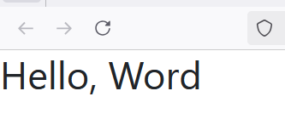

**ANALISIS :**

* **Fungsi**: Tag <link> digunakan untuk menyertakan file CSS eksternal ke dalam dokumen HTML. Dalam konteks ini, file CSS yang dimasukkan adalah bootstrap.min.css yang mengandung gaya dan aturan dari framework Bootstrap.
* **Atribut** :
* rel="stylesheet": Menyatakan bahwa file yang dimuat adalah stylesheet CSS.
* href="/css/css/bootstrap.min.css": Menyediakan path atau lokasi dari file CSS yang akan digunakan.
* **Fungsi**: Tag <h1> digunakan untuk mendefinisikan heading atau judul utama di dalam dokumen HTML. Elemen ini biasanya digunakan untuk menampilkan teks judul yang paling penting di halaman web.
* **Teks**: "Hello, World" adalah konten teks yang akan ditampilkan sebagai judul utama.

**PRAKTIKUM 2**

**CODE**

<!DOCTYPE html>

<html lang="en">

<head>

    <meta charset="UTF-8">

    <meta name="viewport" content="width=device-width, initial-scale=1.0">

    <title>Boostrap Demo</title>

    <script src="/js/jquery-3.7.1.js"></script>

    <link rel="stylesheet" href="/css/css/bootstrap.min.css">

    <link rel="stylesheet" href="style.css">

</head>

<body>

<!-- Navbar -->

    <nav class="navbar navbar-expand-lg navbar-light bg-light">

        <div class="container-fluid">

          <a class="navbar-brand" href="#">FAKULTAS ILMU KOMPUTER</a>

          <button class="navbar-toggler" type="button" data-bs-toggle="collapse" data-bs-target="#navbarNav" aria-controls="navbarNav" aria-expanded="false" aria-label="Toggle navigation">

            <span class="navbar-toggler-icon"></span>

          </button>

          <div class="collapse navbar-collapse" id="navbarNav">

            <ul class="navbar-nav">

              <li class="nav-item">

                <a class="nav-link active" aria-current="page" href="#">Beranda</a>

              </li>

              <li class="nav-item">

                <a class="nav-link" href="#">Profil</a>

              </li>

              <li class="nav-item">

                <a class="nav-link" href="#">Fasilitas</a>

              </li>

              <li class="nav-item">

                <a class="nav-link">PMB</a>

              </li>

            </ul>

          </div>

        </div>

      </nav>

<!-- End Navbar -->

<!-- Jumbotron -->

    <div class="jumbotron <div class="jumbotron jumbotron-fluid">

        <div class="container">

        </div>

    </div>

    <form class="row g-3">

        <div class="col-md-6">

          <label for="inputEmail4" class="form-label">Email</label>

          <input type="email" class="form-control" id="inputEmail4">

        </div>

        <div class="col-md-6">

          <label for="inputPassword4" class="form-label">Password</label>

          <input type="password" class="form-control" id="inputPassword4">

        </div>

        <div class="col-12">

          <label for="inputAddress" class="form-label">Address</label>

          <input type="text" class="form-control" id="inputAddress" placeholder="1234 Main St">

        </div>

        <div class="col-12">

          <label for="inputAddress2" class="form-label">Address 2</label>

          <input type="text" class="form-control" id="inputAddress2" placeholder="Apartment, studio, or floor">

        </div>

        <div class="col-md-6">

          <label for="inputCity" class="form-label">City</label>

          <input type="text" class="form-control" id="inputCity">

        </div>

        <div class="col-md-4">

          <label for="inputState" class="form-label">State</label>

          <select id="inputState" class="form-select">

            <option selected>Choose...</option>

            <option>...</option>

          </select>

        </div>

        <div class="col-md-2">

          <label for="inputZip" class="form-label">Zip</label>

          <input type="text" class="form-control" id="inputZip">

        </div>

        <div class="col-12">

          <div class="form-check">

            <input class="form-check-input" type="checkbox" id="gridCheck">

            <label class="form-check-label" for="gridCheck">

              Check me out

            </label>

          </div>

        </div>

        <div class="col-12">

          <button type="submit" class="btn btn-primary">Sign in</button>

        </div>

      </form>

<!-- End Jumbotron -->

<!-- Footer -->

      <div class="footer" style="background-color: darkblue; color: white;  margin: 10px; padding:20px">&copy;

        FAKULTAS ILMU KOMPUTER - UNIVERSITAS KUNINGAN | 2022

      </div>

<!-- End Footer -->

    <script src="/css/js/bootstrap.bundle.min.js"></script>

</body>

</html>

**HASIL RUN**

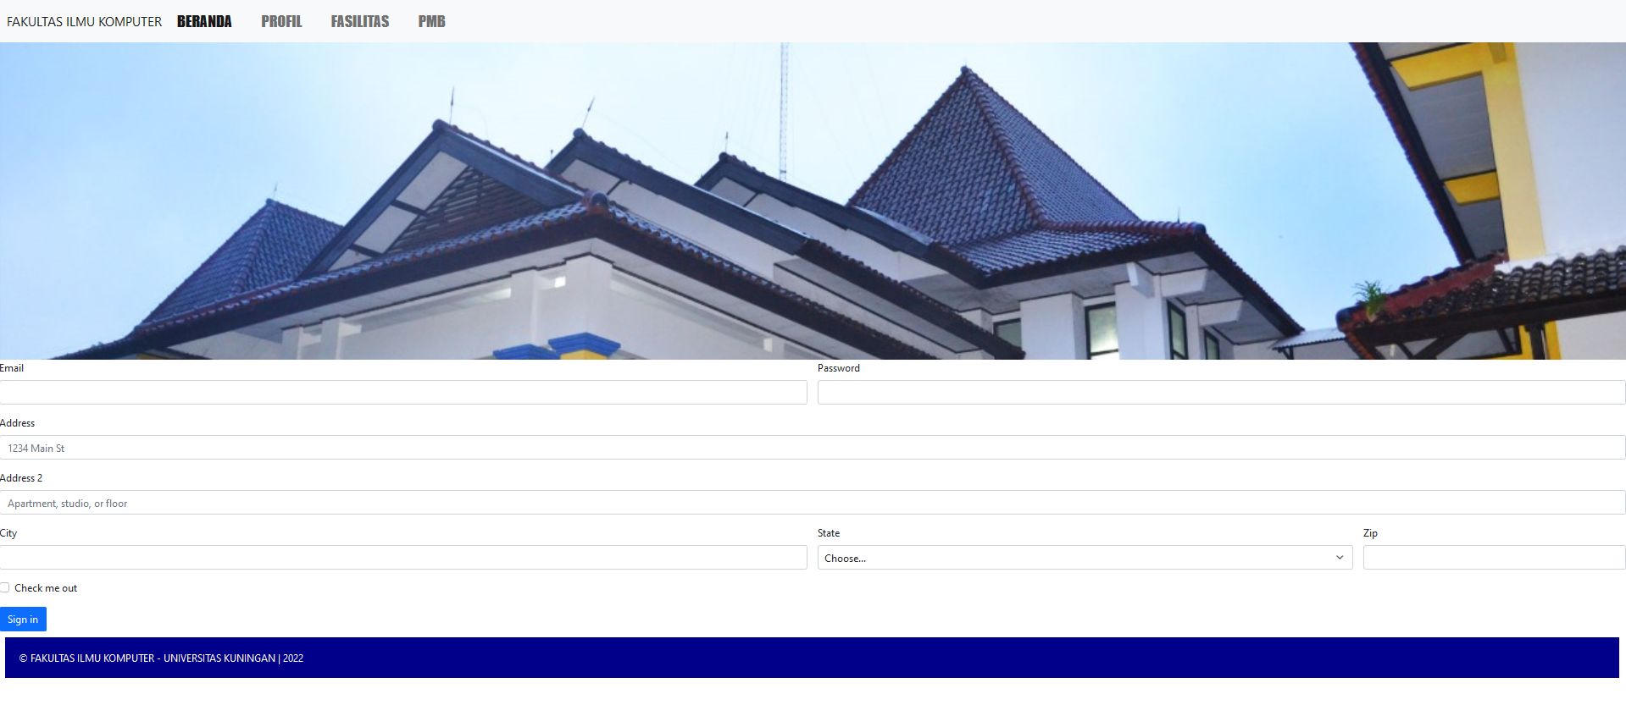

**ANALISIS :**

* Penerapan CSS Eksternal pada Bootstrap

Menghubungkan file CSS eksternal seperti `style.css` ke dalam dokumen HTML menggunakan tag `<link>` memungkinkan Anda untuk memisahkan logika desain dari konten. Ini mempermudah pengelolaan dan pemeliharaan kode CSS, serta meningkatkan performa halaman web melalui caching.

* Kustomisasi Navigasi (Navbar)

Bootstrap memungkinkan kustomisasi komponen navigasi. Anda dapat mengubah tampilan menu navigasi dengan menerapkan properti CSS untuk mengatur font, ukuran teks, transformasi teks menjadi huruf kapital, dan efek hover untuk interaktivitas lebih baik.

* Penggunaan Jumbotron dengan Gambar Latar

Kelas `.jumbotron` dalam Bootstrap digunakan untuk menampilkan elemen hero dengan latar belakang gambar. Anda dapat menyesuaikan ukuran gambar agar menutupi seluruh jumbotron dan menentukan tinggi elemen agar sesuai dengan kebutuhan visual.

* Responsivitas dengan Media Query

Media query (`@media`) digunakan untuk menerapkan gaya berbeda berdasarkan ukuran layar atau perangkat. Ini memastikan bahwa situs web tetap terlihat dan berfungsi dengan baik di berbagai perangkat, dari ponsel hingga desktop.

* Struktur File Web yang Terorganisir

Memisahkan pengaturan desain ke dalam file CSS eksternal membantu menjaga kode tetap rapi dan terorganisir. Desain disimpan dalam file CSS, sementara konten disimpan dalam file HTML. Hal ini mempermudah pengelolaan, pemeliharaan, dan kolaborasi dalam proyek pengembangan web.Praktikum ini mengajarkan pentingnya penggunaan framework seperti Bootstrap untuk menciptakan halaman web yang responsif, menarik, dan fungsional.